Министерство образования и науки Российской Федерации

Федеральное государственное автономное образовательное учреждение высшего образования «Национальный исследовательский университет   
«Московский институт электронной техники»

Кафедра высшей математики №1

Стадник Александр Михайлович

Лабораторная работа № 7

по теме «Этапы построения математической модели»

Направленность (профиль) «Применение математических методов к решению инженерных и естественнонаучных задач»

Макромодель экономического роста

Студент Стадник А.М

Москва 2022

Объект исследования задачи

Задача

# Содержательная постановка задачи

Разработать математическую модель, которая находит число работающих и соотношение между потреблениями и накоплением, при котором душевое потреблением работников максимально, а также найти норму накопления, обеспечивающая максимальное душевое потребление работников. Модель должна:

* Вычислять число работающих и соотношение между потреблениями и накоплением, при котором душевое потреблением работников максимально.
* Вычислять норму накопления, обеспечивающая максимальное душевое потребление работников.

Исходные данные:

* $alpha$– коэффициент фондообразующего продукта.
* $beta$– коэффициент выбытия.
* $gamma$– величина, обратная характерному времени наращивания мощности.
* $R0$– число работающих в момент времени 𝑡 = 0.
* $M0$– производственная мощность в момент времени 𝑡 = 0.

# Концептуальная постановка задачи

Есть страна, в которой работают люди и производят национальный доход, который частично идет на потребление $w$ и частично на накопление $A$.Все зависит от нескольких факторов:

* Коэффициента фондообразующего продукта.
* Коэффициента выбытия.
* Величины, обратной характерному времени наращивания мощности.

Сокращенная формулировка задачи концептуальной постановки задачи:

* Исследовать при каком числе работающих и соотношении между потреблениями и накоплением душевое потреблением работников максимально.
* Исследовать при какой норме накопления максимальное душевое потребление работников.

# Математическая постановка задачи

Для решение поставленной задачи будем использовать следующие формулы

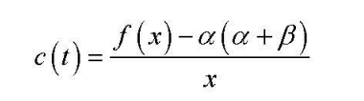 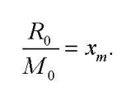

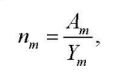 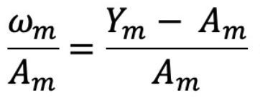

# Качественный анализ и проверка конкретности модели

Контроль размерности:

* Все расчеты приведены в условных единицах

Ниже код

# Выбор и обоснование методов решения

# Аналитический (численный) метод

# import numpy as np

# import matplotlib.pyplot as plt

# def fx(x):

# return 0.1 * np.sqrt(x)

# def main() -> None:

# alpha = 0.1

# beta = 0.3

# gamma = 0.7

# R0 = 40

# M0 = 200

# t = np.linspace(0, 100, 1000)

# M = M0 * np.exp((gamma - beta) * t)

# I = gamma * M

# A = alpha * I

# R = R0 * np.exp(alpha * t)

# x = R / M

# f = fx(x)

# Y = M * f

# otn = (Y - A) / A

# cm = (f - alpha * (alpha - beta)) / x

# 

# norm = A / Y

# 

# plt.figure()

# plt.title("Число работающих")

# plt.xlabel('Время')

# plt.plot(t, R)

# 

# plt.figure()

# plt.title("Соотношение потребления и накопления")

# plt.xlabel('Время')

# plt.plot(t, otn)

# plt.figure()

# plt.title("Max душевное потребление")

# plt.xlabel('Время')

# plt.plot(t, cm)

# plt.figure()

# plt.title("Норма накопления")

# plt.xlabel('Время')

# plt.plot(t, norm)

# plt.show()

# Проверка адекватности модели

Данная математическая модель для решения поставленной задачи годится. Мы рассмотрели, при каких значениях числа работающих и соотношение между потреблением и накоплением, при котором душевое потреблением работников максимально, а также узнали какая норма накопления обеспечивает максимальное душевое потребление работников.

# Практическое использование построенной модели

Пример работы программы:



Ниже скриншоты

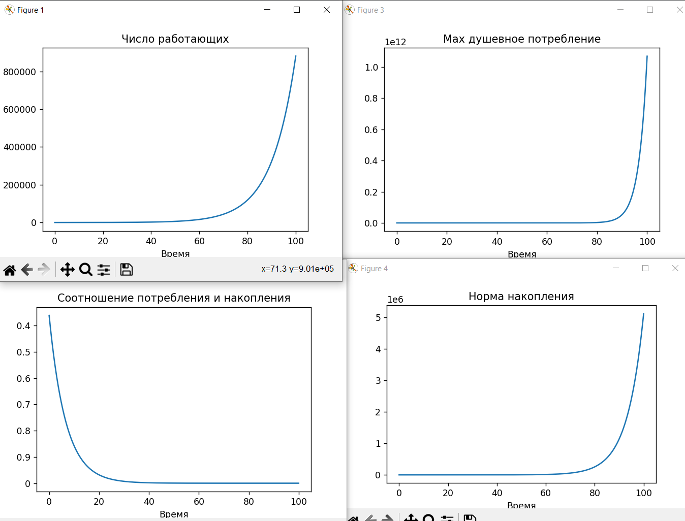

По результатам исследования можно сделать следующие вывод:

* Число рабочих всегда растет, а соотношение потребления к накоплению всегда падает.
* Норма накопления вместе с душевном потреблением всегда растет.